基金项目：浙江省青年项目（2023XXXX）、浙江省社会科学项目（2023XXX）
本刊对基金资助和重点攻关项目的论文优先录用。凡属基金项目资助的论文，需在文章开头详细注明××基金资助并于括号内注明项目编号。多项基金项目时依次罗列，以“、”隔开。
作者简介：王XX，男，高级工程师，主要从事茶叶经济研究。*通信作者，E-mail：xxxxxxxxxx@qq.com
注明第一作者的性别、职称（职务）、主要从事的工作或研究的方向、E-mail地址。若有通信作者，则写通信作者的E-mail地址。

空一行

基于浙江省茶文化旅游现状的研究

——以某地区为例
王XX¹，张XX^{1,2}，赵XX^{1,2*}
（作者：多作者时，以“，”隔开，并分别用数字上标顺序标注单位。通信作者用*上标。）
1. XX大学，浙江 杭州 310000；2. XX研究所，浙江 杭州 310000
（工作单位：工作单位用全称，地址包括单位所在省市名及邮政编码中间以空格隔开。不同的工作单位时依次用数字顺序罗列，以“；”隔开。）
空一行
摘要：游客满意度是衡量旅游吸引力和旅游发展质量的重要指标之一……
摘要是对所研究的问题、方法和结果的准确概括的简短陈述，一般应使用第三人称。摘要需具有独立性和自含性，即不阅读全文，就能获得必要的信息。摘要中不出现图、表、化学结构式和非公知公用的符号和术语，也不宜引用文中图、表、公式和参考文献的序号。建议采用“对……进行了研究”“报告了……现状”“进行了……调查”等记述方法简明、确切地记述论文的重要内容，不必使用“本文”“作者”等作为主语。
关键词：茶文化旅游；游客满意度；IPA分析
关键词系反映文章的主题内容的词汇和术语，一般每篇3～6个，以“；”隔开。
空一行
Research based on The Current Situation of Tea Production in Zhejiang Province
--Taking an Area as an Example
WANG Xiao¹, ZHANG Wen^{1,2}, ZHAO Lin^{1,2*}
（作者：姓氏字母大写，名首字母大写其余小写）
1. XXXX University, Hangzhou 310000, China; 2. Institute XX, Hangzhou 310000, China
（工作单位：单位首字母大写，所在城市名及邮政编号，后接国家。不同单位间以“;”隔开）
空一行
Abstract: Tourist satisfaction is one of the important indicators for measuring the attractiveness and quality of tourism development……
（标题加粗，使用英文标点符号）
Keywords: tea culture tourism, tourism satisfaction, IPA analysis
（标题加粗，关键字之间以“,”隔开）
空一行
茶文化是中华民族的传统文化，是茶与精神发生的产物，体现了中华民族的生活方式和价值取向。茶文化包括两类内容，第一类是与茶有关的物质文化，即茶叶种植生产过程中以物质形式表现出来的，如茶具、茶建筑等 ^{[1]}。第二类是与茶有关的精神文化，指茶产业生产中形成的人文风俗传统，如茶艺、茶道等。长期以来，前往茶文化地或相关场所进行参观游览和茶文化体验的活动经久不衰，由此茶文化旅游成为旅游领域的热议话题。
中文字体用“宋体”、西文字体用“Times New Roman”；页面大小A4，正文5号字，1.5倍行距，单栏排版，首行缩进2个字符。

1 研究区概况与研究设计（一级标题：段前后间距0.5行，标号与标题间空两格）

1.1 问卷设计（二级标题：段前后间距0.5行，标号与标题间空两格）
本研究综合前人研究成果和案例地实地考察情况，设计了茶文化旅游满意度问卷。
1.1.1 人口特征和出游特征（三级标题：标号与标题间空两格）
游客的人口特征和出游特征，人口特征包括性别、年龄、受教育程度、职业、收入、籍贯等方面，出游特征主要考察出游方式。
图表与正文空一行
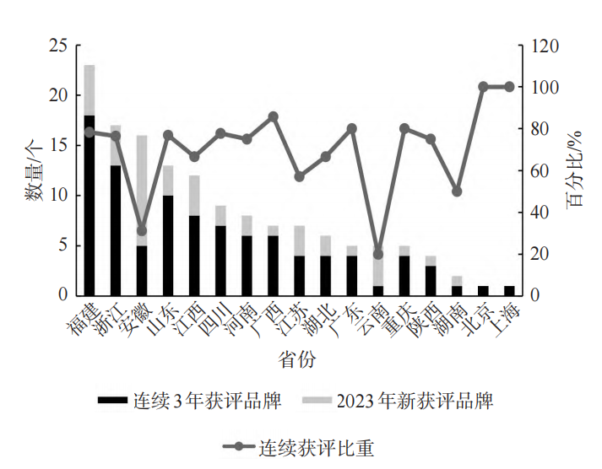
图1 获评品牌地区分布
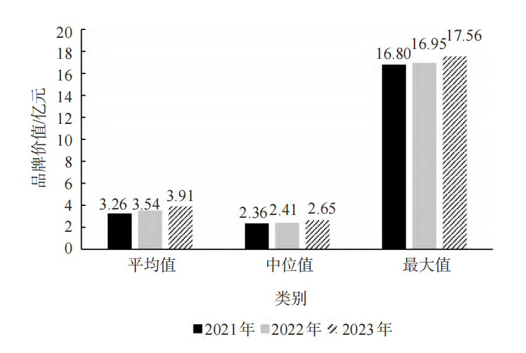
图2 获评品牌的品牌价值
在文稿中按插图出现的先后顺序编号图1、图2……并在正文相应位置直接插入图片，在图下方标注图题、图注。有分图时分图用a、b、c等标号。本刊为黑白印刷，所有插图请修改为黑白图。若文中插图以设定颜色以示区别没有任何意义，请使用不同底纹或其他区别方法。柱状图的横纵坐标轴表示可参考例图。
与正文空一行

1.2 研究方法
重要性-绩效分析法（Importance performance analysis，IPA）是旅游领域较为常用的满意度测量方法……
与正文空一行
表1 游客重要性和满意度感知结果
维度 | 代码 | 指标 | 重要性（I） |  |  | 满意度（P） |  | 均值差（P-I） | t值 | P值
维度 | 代码 | 指标 | 均值 | 标准差 |  | 均值 | 标准差 | 均值差（P-I） | t值 | P值
旅游资源禀赋 | A1 | 茶山、茶庄园等规模大、面积广 | 3.888 | 1.019 |  | 3.574 | 1.004 | -0.314 | 6.191 | 0.000
旅游资源禀赋 | A2 | 茶树种类多样、质量上乘 | 4.079 | 1.003 |  | 3.743 | 0.952 | -0.335 | 7.041 | 0.000
旅游资源禀赋 | A3 | 茶具、茶建筑等物质文化资源丰富 | 3.949 | 1.050 |  | 3.653 | 0.992 | -0.296 | 5.880 | 0.000
旅游资源禀赋 | A4 | 茶道、茶德、茶诗画等精神文化资源充裕 | 4.060 | 0.989 |  | 3.698 | 1.003 | -0.363 | 7.452 | 0.000
旅游资源禀赋 | A5 | 茶礼、茶艺、茶俗等行为文化资源丰富 | 4.063 | 0.975 |  | 3.710 | 0.983 | -0.353 | 7.874 | 0.000
旅游资源禀赋 | A6 | 贡茶、茶税、茶法等制度文化资源丰富 | 4.006 | 0.997 |  | 3.619 | 1.024 | -0.387 | 7.949 | 0.000
表格使用三线表(顶线、表头线和底线)，必要时可加辅助线。按表出现的先后顺序编号表1、表2……表序号和表题(中文说明)放在表上。表中参数应标明量和单位(用符号)，若单位相同可统一标在表头或表顶线上方右侧。若有表注，标在表底线下方左侧。
空一行
参考文献（格式与一级标题一致）
[1] 李欢, 杨亦扬. 乡村振兴背景下江苏茶文化旅游的休闲农业发展策略[J]. 江苏农业科学, 2021, 49(16): 8-13.
[2] PIZAM A, NEUMANN Y, REICHEL A. Dimensions of tourist satisfaction with a destination area[J]. Annals of Tourism Research, 1978, 5(3): 314-322.
[3] ……
研究类论文的参考文献一般应不少于20条，按引文的先后顺序连续编码，置于方括号“［×］”中作为右上角标注，并在正文后的参考文献列表中对应标明出处，格式参照国家标准《信息与文献 参考文献著录规则》（GB/T 7714—2015）中要求。参考文献只著录最必要、最新的文献，不要引用未公开发表的文献。具体编排项目与格式可参考本刊近期发表的文章，参考文献中的逗号、点、括号等请使用英文格式的标点符号，各标点后加空格。

常见文献的著录格式如下：
期刊论文——作者（多作者标出前3位作者，后加“等”, 英文文献标出前3位作者后加“et al”）. 题名[J]. 刊名, 出版年, 卷(期): 起止页码.
专著——作者. 书名[M]. 出版地: 出版者, 出版年: 起止页码.
论文集——作者. 题名[C]. 编者. 论文集名. 出版地: 出版者, 出版年: 起止页码.
学位论文——作者. 题名[D]. 保存地: 保存单位, 出版年.
专利——专利所有者. 专利题名: 专利号[P]. 公告或公开日期[引用日期]. 获取和访问路径.
技术标准——起草责任者. 标准代号. 标准顺序号, 发布年, 标准名称[S]. 出版地: 出版者, 出版年.
电子文献——作者. 题名[文献类型标示/文献载体标志]. 出版地: 出版者, 出版年（更新或修改日期）[引用日期]. 获取和访问路径.

投稿须知
1.发稿周期
本刊编辑部将及时处理来稿，一般在1周内完成收稿。文章从投稿到录用需经过编辑部初审、同行评议、编辑部复审、主编终审等环节，作者可登陆投稿系统查看稿件审理进度。
为便于和作者联系，请在文后提供联系人的E-mail和手机号码。符合要求的稿件将最迟于2个月内明确告知稿件处理结果。请作者不要将来稿在未通知本刊编辑部的情况下另投其它杂志，勿一稿多投。
2.版面费及样刊
稿件确认刊载后，为适应本刊发表要求，编辑部有权在不影响论文表述观点的前提下对来稿进行必要的文字删改和格式修改，并视稿件篇幅长短适当收取版面费并开具电子发票，版面费请通过银行汇款至本单位对公账户，于文章刊出后向作者快递样刊。若作者需多要样刊，可按照定价联系本刊编辑部购买。
3.著作权
为适应我国信息化建设，扩大本刊及作者知识信息交流渠道，本刊已被万方数据——数字化期刊群、中文科技期刊数据库（全文版）、中国核心期刊（遴选）数据库、中国学术期刊网络出版总库及CNKI系列数据库等收录，如作者不同意文章被以上数据库收录，请在来稿时声明，本刊将做适当处理，否则向本刊提交文章的行为即视为同意本条款的声明。

通讯地址：浙江省杭州市梅灵南路9号《中国茶叶》，310008。
电话：0571-86650241，86650590，86651497。

